Tillsynsbegäran – information om höga naturvärden i avverkningsanmälan A 2795-2024 i Härnösands kommun

Detta dokument behandlar höga naturvärden i avverkningsanmälan A 2795-2024 i Härnösands kommun. Denna avverkningsanmälan inkom 2024-01-23 00:00:00 och omfattar 2,5 ha.

Vi begär härmed att Skogsstyrelsen fattar beslut enligt miljöbalken som säkerställer att skogens höga naturvärden bevaras samt säkerställer att EU-lagstiftning efterlevs och att artskyddsbrott förhindras. Vi önskar även ta del av de ställningstaganden och beslut som myndigheterna meddelar till följd av aktuell avverkningsanmälan och föreningens inlaga (se 34 § förvaltningslagen).

Nedan beskrivs fynd av naturvårdsarter som gjorts i det avverkningsanmälda området.

# Naturvårdsarter

I avverkningsanmälan har följande 1 naturvårdsarter hittats: ullticka (NT). Av dessa är 1 rödlistade. För rödlistade arter har rödlistekategorin angivits inom parentes.

De påträffade naturvårdsarterna är ett tydligt kvitto på att detta rör sig om en skog med höga naturvärden. I Figur 1 visas en karta över det avverkningsanmälda området, där samtliga fyndplatser för naturvårdsarter som finns registrerade på Artportalen har markerats.

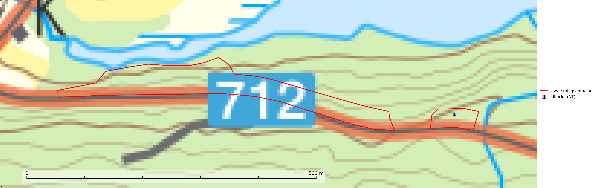

Figur 1. Fyndplatser för naturvårdsarter i det avverkningsanmälda området (röd linje). Markörer utan svart kant är placerade på fyndplatsen. Markörer med svart kant är placerade vid sidan av fyndplatsen och har ett svart streck som visar fyndplatsens exakta position. Kartans mittpunktskoordinat är N 6948068, E 637605 i SWEREF 99 TM.

**Ullticka (NT)** är knuten till restbestånd av barrnaturskog och förekommer med ett tydligt optimum i orörda eller måttligt påverkade gamla granskogar där det föreligger viss kontinuitet av grov död ved. Ullticka är en bra signalart inom hela sitt utbredningsområde och i södra Sverige är den sällsynt och en god signalart för skyddsvärda granskogsmiljöer. Den hotas av avverkning och fragmentering av naturskog och äldre granskog med lång trädkontinuitet. På ullticka kan ibland ulltickeporing (VU) påträffas - det är en sällsynt ticka som nyligen delats upp i tre olika arter: *Skeletocutis brevispora* (ulltickeporing)*, Skeletocutis delicata och Skeletocutis exilis*. De två sistnämnda arterna står för närvarande (2020) som ej bedömda i rödlistan (SLU Artdatabanken, 2024; Nitare & Skogsstyrelsen, 2019; Miettinen & Niemelä, 2018).